

Universidad Politécnica de Chiapas

Matemáticas para Ingeniería I

**Docente:** Sirgei García Ballinas

**Trabajo:** Proyecto 3er corte

**Integrantes del equipo:**

Díaz Díaz Eduardo Marcelino 183442

Cruz Caballero Carlos Daniel 183403

Roblero Pérez Elías 183414

Ruiz Pérez Hugo Eduardo 183382

**Grupo:** “A” **Cuatrimestre:** 4°

04 de Diciembre del 2019

**Introducción**

Este trabajo surge de la necesidad de experimentar para recordar, aprender y poner a prueba todo lo relacionado con EL MOVIMIENTO PARABÓLICO, ya que la física es una ciencia natural que se encarga del estudio de muchos fenómenos y fuerzas que actúan en determinado cuerpo existente en el espacio, es así como a través de este movimiento podemos analizar algunos de ellos como son: EL TIEMPO, LA VELOCIDAD, LA ALTURA, EL ESPACIO recorrido por un cuerpo…

Resulta de gran importancia temas como estos en el progreso no sólo de la materia, sino también de los educandos, porque permiten realizar trabajos prácticos, relacionados con la carrera que estudiamos, apoyándonos con las herramientas con las que contamos y que nos ayudan a ejemplificar diversos fenómenos físicos con la programación posteriormente después de haber realizado un profundo análisis y desarrollo de los temas así como la fundamentación que se debe seguir en todo proyecto, es por ello que en el presente documento se muestran detalladamente todos los puntos importantes para comprender perfectamente el tema, además de mostrar problemas y aplicarlos de la debida manera siguiendo procesos matemáticos que nos enseñan las diversas materias como el álgebra, el cálculo y la trigonometría, entre muchas otras más.

Además, se muestra la manera en que las operaciones y métodos para hallar resultados en el tiro parabólico desde el lenguaje de programación Java, apoyado de interfaces visuales que hacen más comprensible el aprendizaje.

**Marco teórico.**

MRU.

El **M.R.U** es el denominado movimiento rectilíneo uniforme, es decir, es un movimiento, **en línea recta**, y como nos dice uniforme, quiere decir que va todo el rato a la **misma velocidad,** cuando algo ni aumenta ni disminuye su velocidad, es porque su ac**eleración es cero**.

MRUA

En cambio, el **M.R.U.A**, es el denominado movimiento rectilíneo uniformemente acelerado, por tanto, es un movimiento, en línea recta, y uniformemente acelerado quiere decir que va todo el rato con la **misma aceleración, es decir, la velocidad cambia con el tiempo, pero lo hace de la misma forma.**

CAIDA LIBRE

En la Caída Libre el cuerpo se deja caer libremente desde el reposo, sin arrojarlo para abajo, o sea con velocidad inicial cero. El movimiento es entonces acelerado. Tiene su origen en la posición inicial del cuerpo (en el punto más alto) y crece hacia abajo. La aceleración de la gravedad se toma como positiva pues va en el sentido de crecimiento del eje y se reemplaza por “g”.

El desplazamiento del móvil “Dx” se reemplaza por “Dh”, recordando entonces que este “Dh” es la altura caída por el móvil en un cierto instante y no la altura a que está del suelo en dicho instante.

Las velocidades comenzarán a ser positivas luego del instante inicial, pues serán vectores dirigidos hacia abajo.

TIRO VERTICAL

El Tiro Vertical, en cambio es un movimiento donde al cuerpo se lo arroja hacia arriba con una velocidad inicial Vi. En el camino de subida el movimiento es retardado pues la aceleración es hacia abajo y la velocidad hacia arriba. El móvil va disminuyendo su velocidad hasta detenerse en el punto más alto del trayecto. Luego comienza a bajar por efecto de la aceleración de la gravedad que en todo momento sigue “atrayéndolo” hacia abajo. Esta segunda parte del movimiento constituye una caída libre, pero no es necesario cambiar de fórmulas y usar las de la caída libre, pues como el movimiento es de aceleración constante (la de la gravedad “g”) con las mismas fórmulas del Tiro Vertical se explica esta segunda fase del movimiento. Para el Tiro Vertical se usa un sistema de referencia que tiene el origen en la posición inicial del cuerpo, que puede ser el suelo o un determinado nivel de referencia.

El eje crece hacia arriba, de manera que la velocidad inicial se toma como positiva; la aceleración de la gravedad se toma como negativa reemplazando “a” por “-g” en las fórmulas. Se entiende entonces que el símbolo “g” equivale a + 9,8 m/s2. El desplazamiento “Dx” se sustituye por “Dh” que refleja la altura subida por el cuerpo en un cierto instante. En este caso sí el “Dh” es igual a la altura a que está el móvil del suelo en un cierto instante (si es que dicho móvil partió del suelo). Luego que el móvil alcanzó su altura máxima, comienza a descender haciéndose negativa su velocidad (pues es hacia abajo). Ahora el movimiento es acelerado hacia abajo.

Problema.

En la tierra de nunca jamás, se dispara un proyectil con un ángulo 𝜽, con velocidad a través de un abismo, profundo y negro (como mi suerte) de ancho D hacia el muro de un acantilado vertical infinitamente grande tanto en altura como en profundidad.

1. Si el proyectil solo está sujeto a la fuerza de gravedad, demuestre que la altura H a ña cuál golpea el muro de acantilado como una función de las variables v y 𝜽 está dada por:

**H**

𝜽

**D**

1. **Demostración.**

Fórmula final:

La fórmula anterior es para el cálculo de la altura en que impacta un proyectil disparado. Para la demostración del mismo, partimos con que es un objeto lanzado, que tiene velocidad inicial y una aceleración que en este caso es la gravedad pues es negativa ya que al ser lanzada va en contra de ella. Para ello, con la fórmula de tiro vertical, se tiene la siguiente fórmula que mide la altura del objeto lanzado.

Se tiene la siguiente gráfica y razones trigonométricas.

Vi

Viy

Vix

𝜽



La fórmula que se desea demostrar no depende únicamente de un lanzamiento vertical, sino también es necesario tomar en cuenta el comportamiento horizontal. Entonces, si observamos la gráfica, tenemos un comportamiento similar a cómo debería de ser dicho comportamiento. Tenemos una velocidad inicial en componente “x”, otra velocidad inicial en componente “y” y finalmente una velocidad inicial. Podemos determinar de manera sencilla que juntos forman un triángulo rectángulo al recorrer o desplazar el componente en “y” al lado derecho. Al sustituir en las razones trigonométricas anteriores, tenemos:

Con la ecuación de la altura de tiro vertical sustituimos ahora con las ecuaciones anteriores, cambiamos la velocidad inicial de esta ecuación (al ser tiro vertical es considerado únicamente componente en “y”) por la velocidad inicial en componente en “y” que se obtuvo anteriormente, para diferenciar de mejor manera cambiamos la altura (h) por componente vertical (y) pues ahora se toma en cuenta dos componentes…

Para la x, se obtiene con la fórmula de la distancia (x) que es igual a velocidad por tiempo, debido a que el movimiento en la componente en x es considerado como un movimiento rectilíneo uniforme (MRU). Entonces sustituimos esta velocidad con la fórmula de velocidad en componente x obtenida anteriormente.

**d = V*t**

Ahora ya tenemos las dos ecuaciones para obtener la distancia en “x” y en “y”.

Lo que nos importa en este caso es la altura, es decir, la distancia en y. Esta ecuación se tiene en función del tiempo, para cambiar eso primero despejamos tiempo (t) en la ecuación de “x”.

Teniendo esta ecuación, se prosigue a sustituir “t” en la ecuación de distancia o “y”.

Finalmente, observamos que de esta manera se desarrolla y de estas ecuaciones anteriores proviene esta fórmula a demostrar y que efectivamente con este paso a paso, tomando en cuenta el movimiento rectilíneo uniforme (MRU)y el movimiento rectilíneo uniformemente acelerado (MRUA) y las demás ecuaciones derivadas de ellas se llega a la ecuación a demostrar deseada. Ahora simplemente cambiamos las variables de la ecuación dada (y=H, x=D), aunque no es necesario pues es únicamente la manera de nombrarlos.

1. **Calcular la diferencial total de H.**

1. **Evaluar con D=100ft, , v= 100ft/s y θ=45°, calcule H.**

**d) Para los datos del inciso anterior que el error en la medición de V es a lo mucho ± 1 ft/s y que el error en la medición de θ es a lo mucho ± 1 °. Calcule el error máximo aproximado de H.**

**Valores:**

**Valor real:**

**Valor propuesto:**

+0.64358063088

**Valor propuesto:**

***Fórmula para la obtención del valor***

**+1**

**-1**

**e) Al dejar que D varíe, H también puede considerarse como una función de 3 variables. Encuentre la diferencial total de H, empleando los datos de los incisos c y d, y suponiendo que el error en la medición de D es a la suma**

Calcule el error máximo aproximado en H.

**Valor real:**

**Valor propuesto:**

**Valor propuesto:**

**D+2**

**D-2**

**f) Realizar un programa en Java que muestre una gráfica del movimiento que tendría el proyectil al ser disparado y muestre el punto (H) donde impacta dependiendo de la distancia y el ángulo.**

**f.1) Diagrama.**

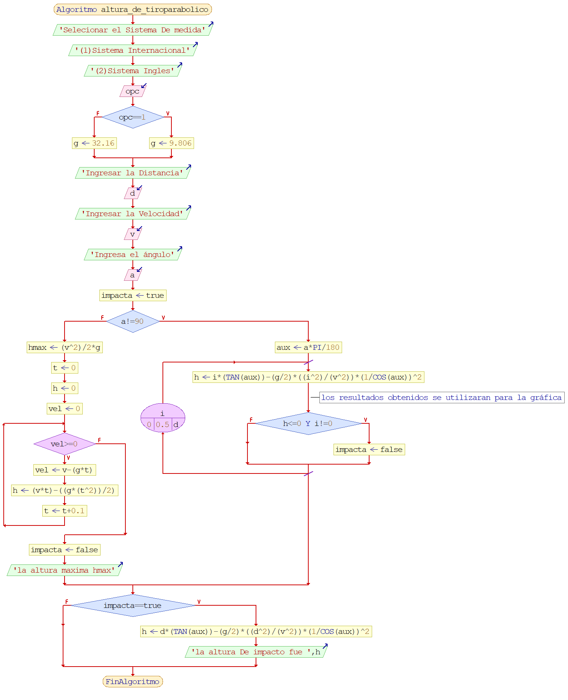

**f.2) Pseudocódigo.**

Algoritmo altura_de_tiroparabolico

Escribir 'Selecionar el Sistema De medida'

Escribir '(1)Sistema Internacional'

Escribir '(2)Sistema Ingles'

Leer opc

Si opc==1 Entonces

g <- 9.806

SiNo

g <- 32.16

FinSi

Escribir 'Ingresar la Distancia'

Leer d

Escribir 'Ingresar la Velocidad'

Leer v

Escribir 'Ingresa el ángulo'

Leer a

impacta <- true

Si a!=90 Entonces

aux <- a*PI/180

Para i<-0 Hasta d Con Paso 0.5 Hacer

h <- i*(TAN(aux))-(g/2)*((i^2)/(v^2))*(1/COS(aux))^2

// los resultados obtenidos se utilizaran para la gráfica

Si h<=0 Y i!=0 Entonces

impacta <- false

FinSi

FinPara

SiNo

hmax <- (v^2)/2*g

t <- 0

h <- 0

vel <- 0

Mientras vel>=0 Hacer

vel <- v-(g*t)

h <- (v*t)-((g*(t^2))/2)

t <- t+0.1

FinMientras

impacta <- false

Escribir 'la altura maxima hmax'

FinSi

Si impacta==true Entonces

h <- d*(TAN(aux))-(g/2)*((d^2)/(v^2))*(1/COS(aux))^2

Escribir 'la altura De impacto fue ',h

FinSi

FinAlgoritmo

**Conclusión**